РЕСПУБЛИКА ТАТАРСТАН  ИСПОЛНИТЕЛЬНЫЙ  КОМИТЕТ МАЛОКИБЯКОЗИНСКОГО СЕЛЬСКОГО ПОСЕЛЕНИЯ  ТЮЛЯЧИНСКОГО  МУНИЦИПАЛЬНОГО РАЙОНА  ул. Малая, 10, село Малые Кибя-Кози, 422080  тел. (факс): (884360) 56-2-49  E-mail: Mbiz.Tul @tatar.ru | 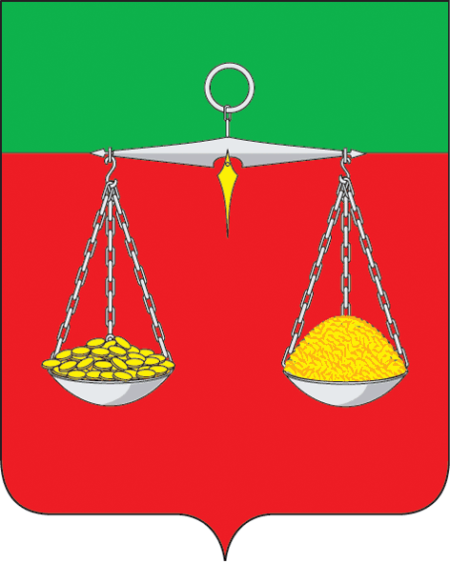 | ТАТАРСТАН РЕСПУБЛИКАСЫ  ТЕЛӘЧЕ  МУНИЦИПАЛЬ РАЙОНЫ  КЕЧЕ КИБӘХУҖА  АВЫЛ ҖИРЛЕГЕНЕҢ  БАШКАРМА  КОМИТЕТЫ  Кече урам, 10, Кече Кибәхуҗа авылы, 422080  тел. (факс): (884360) 56-2-49  E-mail: Mbiz.Tul @tatar.ru
ОКПО 94318079 ОГРН 1061675010451 ИНН/КПП 1619004429/161901001
ПОСТАНОВЛЕНИЕ КАРАР
№5 29 января 2021г
О внесении изменений в постановление Исполнительного комитета сельского поселения от 03.04.2017г №3 «О размещении нестационарных торговых объектов на территории муниципального образования «Малокибякозинское сельское поселение» Тюлячинского муниципального района Республики Татарстан»

Рассмотрев письмо министерства юстиции Республики Татарстан от 15.01.2021 № 11/13-09/111, Федеральным законом от 6 октября 2003 года № 131-ФЗ «Об общих принципах организации местного самоуправления в Российской Федерации», исполнительный комитет Малокибякозинского сельского поселения Тюлячинского муниципального района,
ПОСТАНОВЛЯЕТ:
1. Внести в постановление исполнительного комитета Малокибякозинского сельского поселения Тюлячинского муниципального района от 03.04.2017г №3 «О размещении нестационарных торговых объектов на территории муниципального образования «Малокибякозинское сельское поселение» Тюлячинского муниципального района Республики Татарстан» следующие изменения:
1) в Порядок размещения нестационарных торговых объектов на территории муниципального образования «Малокибякозинское сельское поселение Тюлячинского муниципального района Республики Татарстан»:
А) пункт 20 дополнить подпунктом 4 следующего содержания:
«4) наличие неисполненной обязанности по уплате налогов, сборов, страховых взносов, пеней, штрафов, процентов, подлежащих уплате в соответствии с законодательством Российской Федерации о налогах и сборах.».
2. Настоящее постановление вступает в силу в соответствии с действующим законодательством.

Руководитель Исполнительного комитета
Малокибякозинского сельского поселения Тюлячинского
муниципального района Республики Татарстан И.Г.Загидуллин

